ŠKOFJA LOKA

NUNSKA CERKEV
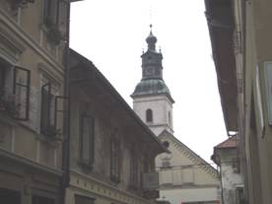
Cerkev Marije Brezmadežne leži pod škofjeloškim gradom in je z njim tudi povezana. Zgrajena je bila leta 1358, današnjo baročno podobo pa je dobila po požaru leta 1669. V notranjosti si lahko ogledate dragocene nagrobnike, kamnito baročno prižnico, na fasadi pa relief križanja. Ob reformah leta 1782 je bil samostan klaris, ki je deloval v sklopu cerkve, razpuščen, prevzele pa so ga uršulinke, ki so v gradu odprle dekliško šolo.

ena izmed številnih fresk v Škofji Loki
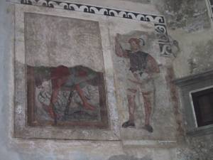
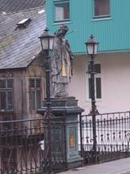

zaščitnik mesta
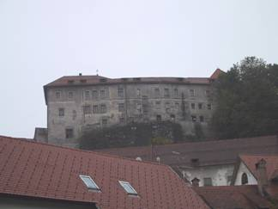

ŠKOFJELOŠKI GRAD Prvotni grad so zgradili freisinški škofje gotovo že kmalu po prejemu loškega ozemlja. V listini iz leta 1202 je naveden kot zelo trden grad (castrum firmissimum iz Lonca). Grad je bil sedež oskrbnika ali glavarja, v njem je stanoval škof, kadar je prišel pogledati svoje gospostvo. Ob potresu leta 1511 je bil grad skoraj povsem porušen, škof Filip pa ga je dal obnoviti. Danes je grad namenjen zbirkam Loškega muzeja, kjer si lahko ogledate zgodovinsko, kulturno, umetnostnozgodovinsko, etnološko in prirodoslovno bogastvo škofjeloškega ozemlja
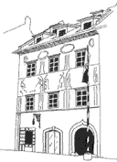

STARI ROTOVŽ Nekdanja mestna hiša je najmarkantnejša stavba Mestnega trga iz 16 stol. To je bil sedež predstavnikov javnega loškega življenja, z mestnim sodnikom na čelu. Na pomembno mesto v zgodovini nas na vsakem koraku opozarjajo slikarski in arhitekturni elementi stavbe. Portal, veža in vrata so še gotski, arkadno dvorišče pa je renesančno.

IDRIJA
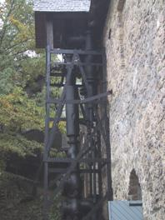
KAMŠT
Idrijski rudnik je v vseh obdobjih posvečal posebno pozornost delovanju naprav za dviganje rude in črpanje jamske vode. Ob koncu 16. stoletja, ko so dosegli globino 200 metrov, so za pogon omenjenih naprav konstruirali velika lesena nadlivna kolesa na vodni pogon. Sloveči mojstri, znani po vsej srednji Evropi, so sredi mesta postavili orjaška lopatasta kolesa - kamšti (Wasserkunst), ki jim ni bilo enakih pri drugih takratnih rudnikih.
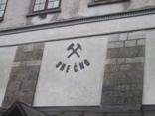
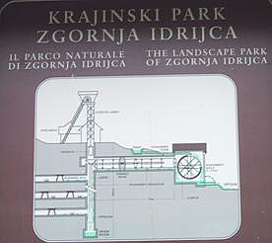
Današnji obiskovalci idrijskih znamenitosti si lahko ogledajo kamšt. Mogočno in tehnično izpopolnjeno napravo so postavili leta 1790 pri takrat novem Jožefovem jašku in je edina te vrste v Sloveniji, ki stoji na svojem mestu. V monumentalni zidani stavbi je na ogled hrastovo lopatasto kolo s premerom 13,6 metra, ki slovi kot največje leseno vodno kolo v Evropi. S kolesom, okrepljenim z močnim jeklenim okovjem in vezmi, je bilo preko ojnice spojeno 69 metrov dolgo vodoravno leseno drogovje, ki je segalo do Jožefovega jaška. Kamšt je črpala približno 300 do 400 litrov vode na minuto. Naprava je domala neprekinjeno in v nespremenjeni obliki delovala rekordnih 158 let

GRAD GEWERKENEGG
najdražja čipka, izdelana za Jovanko Broz
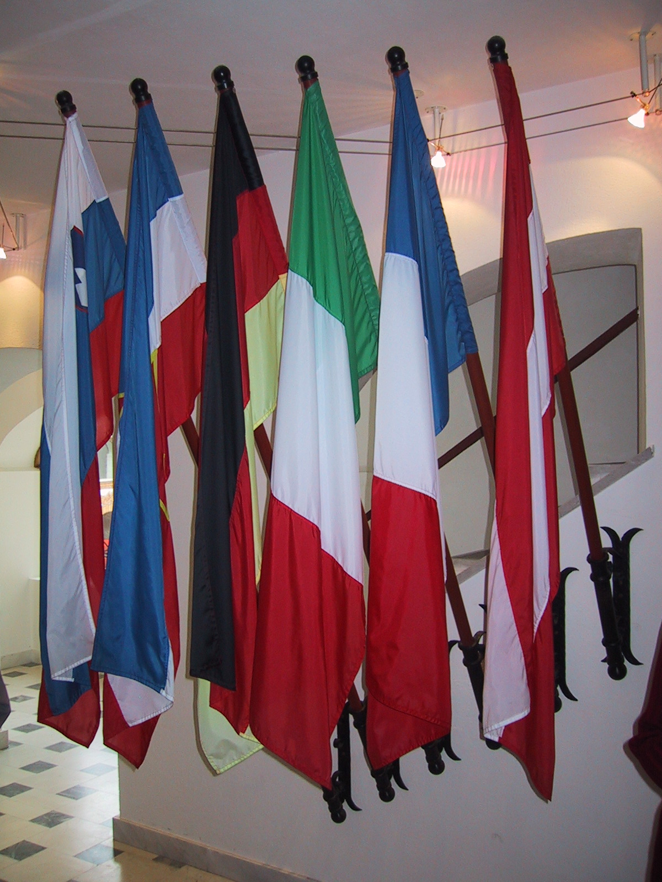
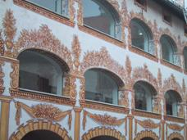
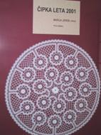
Idrijski grad, ki dominira nad starim delom mesta, je do danes ohranil historično ime Gewerkenegg. Izvor imena je moč različno razlagati, vsekakor pa je z njim poudarjena specifična funkcija gradu, v katerem nikoli ni bilo prave gosposke. V Idriji, ki velja za najstarejše slovensko rudarsko mesto, je bil pač tudi grad več stoletij "rudniški grad" in predstavlja posebnost med slovenskimi gradovi. V starejših obdobjih so v grajskih kleteh hranili živo srebro in cinober, do izgradnje novega skladišča sredi mesta leta 1770 pa tudi žito in druge življenjske potrebščine za rudarje. Štirikotna grajska stavbna masa izkazuje preproste in monumentalne renesančne oblike. Sredi 18. stoletja je grad doživel baročno prenovo, ko so uredili arkadno dvorišče in ga živahno poslikali z dekorativnimi freskami. Po demontaži rudniških strojev je sproščeno zadihalo prostrano grajsko dvorišče, ki so ga oplemenitile zasteklene odprte arkade, rekonstruirane freske in domiselno oblikovan tlak
zastave držav, ki so si lastile grad
poslikane arkade s freskami
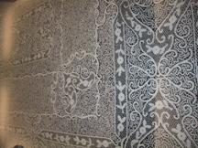

čipka leta 2001, 176 ur izdelave
plošča pred kamštom
Čipka, narejena za Jovanko Broz Tito

